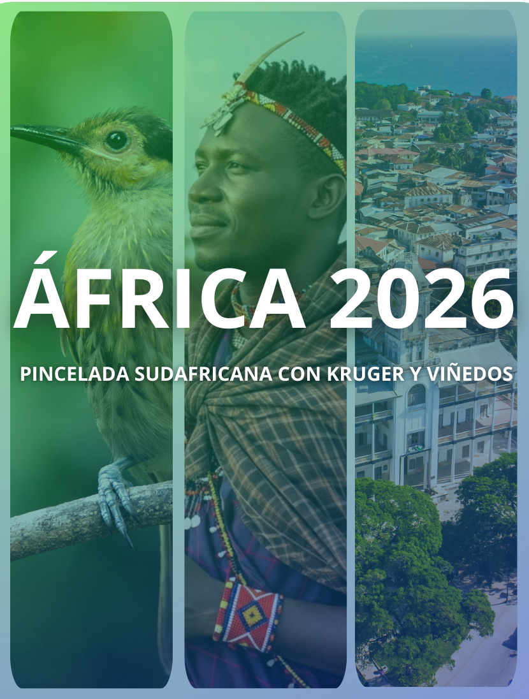

INFORMACIÓN GENERAL

REQUERIMIENTOS DE ENTRADA A KENIA Y TANZANIA PARA VIAJEROS VIGENTES EN AÑO 2026 PARA VIAJEROS CON PASAPORTES EMITIDOS POR:
- Unión Europea, Argentina, Chile, Uruguay, Paraguay, Brasil, Perú, Panamá, México, EEUU.
- Otras nacionalidades, por favor, consultar.

ITINERARIO Y ALOJAMIENTOS:
- El itinerario de ruta es provisional y puede sufrir modificaciones sobre el terreno por razones operativas, climáticas o logísticas.
- Los alojamientos indicados serán confirmados al momento de formalizar la reserva. En caso de no disponibilidad, se sustituirán por otros de categoría y características similares o superiores.
- Horarios habituales de hotel: check-in desde las 14:00 hrs / check-out hasta las 11:00 hrs.
- Para vuelos de vuelta al país de origen posteriores a las 13.00 horas, los clientes deben contratar el uso diurno (USE DAY) de la habitación del hotel.

DOCUMENTACIÓN Y REQUISITOS MIGRATORIOS:
- El pasaporte debe tener una validez mínima de 6 meses posteriores a la fecha de entrada al país y contar con páginas libres consecutivas (según destino).
- Algunos países africanos no aceptan pasaportes de emergencia.
- Es responsabilidad exclusiva del pasajero contar con la documentación en regla (pasaporte, visados, vacunas, permisos de menores, etc.).
- Los requisitos migratorios y costos de visado pueden modificarse sin previo aviso por parte de las autoridades locales.
- En caso de viajar con menores de 18 años, pueden exigirse partidas de nacimiento traducidas, legalizadas y permisos especiales según país.

VACUNAS Y SALUD:
- Se requiere Certificado Internacional de Vacunación contra fiebre amarilla.
- Se recomienda consultar con Sanidad Internacional sobre profilaxis contra malaria, especialmente en zonas de safari.

EQUIPAJE:
- Equipaje obligatorio en material blando (bolsas o maletas flexibles).
- En vuelos internos africanos, el peso máximo suele ser de 15 kg por pasajero + bolso de mano reducido.
- El exceso de equipaje puede generar cargos directos por parte de la aerolínea local, sin posibilidad de intervención del operador.

NORMATIVAS AMBIENTALES
- Kenia y Tanzania prohíben totalmente las bolsas plásticas.
- El incumplimiento puede conllevar multas y sanciones severas.

PINCELADA SUDAFRICANA CON KRUGER Y VIÑEDOS
Duración: 11 días / 10 noches
Salida: martes
Recorrido:
- Johannesburgo
- Kruger
- Ciudad del Cabo
- Franschhoek
- Johannesburgo

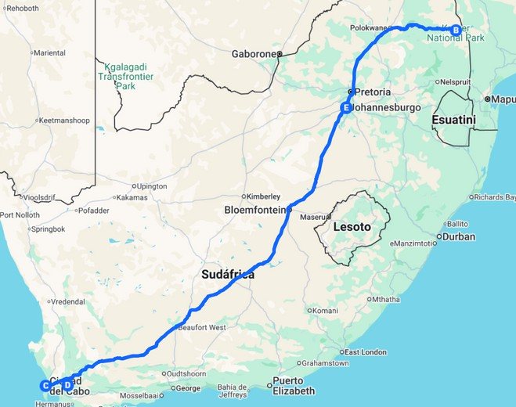

ITINERARIO
Día 0: Salidas desde Sudamérica
Salida desde Sudamérica, México o Centroamérica.

Día 01: Llegada a ARUSHA (salidas en regular: SOLO los martes):
Llegada por la mañana al aeropuerto de Johannesburgo. Encuentro con su guía en español que emprenderá un tour de día completo por la ciudad y el Soweto. Durante su paseo panorámico por Johannesburgo, descubrirá la belleza y riqueza de la ciudad. El centro de la ciudad de Johannesburgo; cuyo diseño geométrico y sus altos rascacielos, algunos art déco o nouveau, recuerdan a la Isla de Manhattan. A continuación, se visitará el Museo del Apartheid, dedicado a contar la historia del ascenso y la caída del Apartheid en Sudáfrica en el siglo XX. Las muestras, compuestas por videos, imágenes, escritos y artefactos que ilustran los eventos e historias humanas sobre el sistema de segregación racial absoluta. Luego, se dirigirá al Soweto, un símbolo de lucha por la libertad. Durante esta excursión se visitará la única calle del mundo donde vivieron dos ganadores del Premio Nobel: ¡La Casa de Mandela y Desmond Tutu, el Estadio donde se jugó la final de la Copa del Mundo en 2010! La Catedral Regina Mundi, el Monumento a Héctor Pietersen, ¡y mucho más!
El paseo terminará con la llegada al hotel y el check-in.
Incluye:
- Tour Johannesburgo & Soweto con guía en español.
- Alojamiento en habitación estándar con desayuno

Día 02: Johannesburgo – Área del Parque Nacional Kruger
Desayuno en el hotel y check-out.
Después del check-out, será llevado por su guía en español al Aeropuerto de Johannesburgo para abordar su vuelo con destino al área del Kruger.
El Parque Nacional Kruger es el mayor parque nacional de África y el más antiguo de Sudáfrica. Esa icónica área salvaje se encuentra en el nordeste de Sudáfrica, cubriendo un área de 2 millones de hectáreas, lo cual la hace apenas un poco más pequeña que Bélgica. El Parque Kruger alberga una enorme variedad de especies de animales. Muchos reptiles y anfibios diferentes viven en el parque, y sus ríos albergan varios tipos de peces. Hay más de 500 especies de pájaros en la reserva y más de 140 especies de mamíferos. Con más de 120 años de historia, el Parque Kruger fue fundado por Paul Kruger, quien fue presidente de la República de Sudáfrica entre 1883 y 1900. Él abrió el parque, que lleva su nombre en 1898, con el objetivo de reducir la caza y preservar la vida salvaje. Sin embargo, el parque solo fue abierto al público con el nombre actual en 1927, cuando la entrada costaba solo £ 1,00.
Su vuelo aterrizará en el Aeropuerto de Hoedspruit (HDS), luego del cual tendrá un traslado en inglés a su Reserva Privada contratada.
Dependiendo del horario de llegada, podrá almorzar y, al final del día, participar de su primer safari al atardecer (extendiéndose a las primeras horas de la noche) en un vehículo abierto 4x4. El safari será de aproximadamente 3 horas y será liderado por un guía especializado en inglés. Luego de terminar su primer safari, regresará al lodge para la cena y aprovechar los servicios ofrecidos.
Incluye:
- Pensión completa.
- Dos safaris diarios (según horarios).

Día 03: Área del Parque Nacional Kruger
Estadía con todas las comidas con dos safaris fotográficos en vehículos abiertos 4x4. Los safaris serán realizados al amanecer y al anochecer, cuando los animales registran mayor actividad, siempre con un experto ranger de idioma inglés.
Entre ambos safaris tendrá tiempo para descansar, utilizar las instalaciones del lodge o realizar actividades opcionales (gratuitas) siempre acompañados por guías especializados.
Alojamiento en Habitación Estándar con base en Pensión Completa y dos safaris diarios.
Incluye:
- Pensión completa.
- Dos safaris diarios.

Día 04: Área del Parque Nacional Kruger
Estadía con todas las comidas con dos safaris fotográficos en vehículos abiertos 4x4. Alojamiento en Habitación Estándar con base en Pensión Completa y dos safaris diarios.

Incluye:
- Pensión completa.
- Dos safaris diarios.

Día 05: Parque Nacional Kruger – Ciudad del Cabo
Último safari al amanecer, seguido de desayuno y check-out. Después del check-out, traslado en español al Aeropuerto de Hoedspruit para su vuelo a Ciudad del Cabo. Llegada al Aeropuerto Internacional de Ciudad del Cabo y encuentro con su guía en español para transfer hacia su hotel.
Ciudad del Cabo es llamada la "Ciudad Madre" de Sudáfrica por ser la más antigua. Es considerada una de las ciudades más lindas del mundo. Posee una naturaleza exuberante y una riqueza cultural envidiable. Fue fundada por holandeses en 1652, es la capital legislativa de Sudáfrica y cuenta con aproximadamente 3,5 millones de habitantes. En su centro está localizada una enorme montaña, la imponente Table Mountain (con 1100 metros de altura), que impresiona por su flora única, grandiosidad y belleza. En Table Mountain tendrá una de las vistas más espectaculares del país. Es posible subir por medio de senderos o un teleférico.
Además de eso, es una ciudad rodeada de bellas playas. Está próxima al Cabo de Buena Esperanza y es bañada por el océano Atlántico. Para disfrutar a pleno de Cape Town, déjese llevar por la diversidad, que es el alma y el espíritu de la ciudad. Todos los que pasan por ella tienen alguna historia fascinante para contar. Posiblemente a la hora de despedirse, también tendrá una que se llevará en su corazón.
Check-in y resto de la tarde libre.
Incluye:
- Alojamiento con desayuno.

Día 06: Ciudad del Cabo
Desayuno en el hotel. Día libre.
Opcional: Salida con su guía en español para un tour de día entero en la Ciudad del Cabo y el Jardín Botánico de Kirstenbosch.
Se hará un paseo de día completo por la Ciudad del Cabo para admirar la bella arquitectura colonial holandesa y lo moderno del centro de la ciudad. El Museo Sudafricano es una de las paradas, y otras atracciones como la Fortaleza de la Buena Esperanza – el edificio más antiguo de la ciudad, el mercado de Greenmarket Square que era la plaza principal en la época colonial y hoy es un magnífico mercado de artesanos locales. El siempre atractivo Waterfront, con sus restaurantes, bares, shopping y vida nocturna. Al final, el broche de oro con la subida a la Table Mountain, una de las recientemente escogidas 7 maravillas del mundo donde subirá hasta la cima mediante un moderno funicular. En caso de que la subida a la montaña no sea posible debido al clima, usted será llevado a Signal Hill, que tiene una vista panorámica similar de la ciudad y es accesible por ómnibus u otros vehículos. Continuará su jornada por el Jardín Botánico de Kirstenbosch. Este es aclamado como uno de los mejores jardines botánicos de mundo. Pocos pueden igualar la grandeza absoluta de este lugar, situado recostado sobre las laderas orientales de la Table Mountain. Este jardín es considerado el tercero más importante del mundo y el más rico en variedades del reino floral del Cabo. Después de este paseo con tanta belleza y tranquilidad se regresará al hotel al final de la tarde.

Día 07: Ciudad del Cabo
Desayuno en el hotel. Día libre.
Opcional: Salida con su guía es español para un tour de día completo al Cabo de Buena Esperanza y Península del Cabo. Saldremos de Ciudad del Cabo y comenzaremos nuestro viaje visitando los elegantes suburbios del sur de la ciudad. La primera parada será en Camps Bay donde su paseo será cercado por montañas y sus bellísimas vistas del mar. Su rambla, conocida como la “Ocean Drive” africana debido a que nos recuerda a su equivalente en Miami, Camps Bay es conocida por su vida nocturna y su gran variedad de bares, discotecas y restaurantes junto al mar. Después continuaremos en dirección a Chapman’s Peak (si e clima lo permite), y a Hout Bay, aquí, se realizará un paseo en barco a la Isla de las Focas para observar abundante fauna marina incluyendo delfines. Luego de pasar por la fabulosa playa de Noordhoek, una de las más anchas del mundo, se llegará a uno de los paisajes más espectaculares del planeta, el Cabo de la Buena Esperanza con subida hasta el viejo faro ¨Del Fin del Mundo¨ en el Cabo. El viaje continuará bordeando False Bay, hasta la próxima parada en Boulder’s Beach, la Playa que alberga una de las pocas pingüineras del continente. Se volverá al hotel pasando por varias ciudades típicas como Simon’s Town y Fishhoek, apreciando la bella arquitectura británica y holandesa. Llegada al hotel al final de la tarde. Un almuerzo ligero está incluido en el paquete.

Día 08: Ciudad del Cabo
Desayuno en el hotel. Día libre.
Opcional: salida con un guía en castellano para un tour de medio día a Robben Island(n).
Las embarcaciones salen diariamente del V&A Waterfront y el paseo dura 3,5 horas, incluyendo el viaje de ida y vuelta a la isla.
Se desembarcará en el puerto de Murray’s Bay, situado en la costa este de la isla, y hará una corta caminata hasta los ómnibus donde su guía lo espera para transportarlo a todos los sitios históricos alrededor de la isla.
La ruta del paseo incluye el cementerio de personas que murieron de lepra, la Cantera de Cal, la casa de Robert Sobukwe, la Cantera de Bluestone, los bunkers del ejército y de la marina y la Prisión de Máxima Seguridad donde miles de combatientes por la liberación de Sudáfrica fueron encarcelados durante años por el gobierno blanco del Apartheid. El paseo termina con una visita a la celda de Nelson Mandela y regreso en embarcación al V&A Waterfront y en vehículo hasta su hotel.

Día 09: Ciudad del Cabo – Franschhoek
Desayuno en el hotel. Check-out.
Después del check out será llevado por su guía en español a la ciudad de Franschhoek. El viaje será de aproximadamente 1 hora – 80km, y luego check-in tendrá tiempo para descansar o caminar por la ciudad a su propio ritmo. Los hoteles escogidos están muy bien localizados, cercanos al centro de la ciudad rico en galerías de arte y restaurantes de gran prestigio. Franschhoek es una ciudad hermosa enclavada en un valle y rodeada de viñedos y plantaciones de lavandas y otras flores Se encuentra apenas a 45 minutos de Ciudad del Cabo. Conocida como la capital de la gastronomía y del vino de Sudáfrica, la ciudad cuenta con ocho de los 100 mejores restaurantes del país y casi 30 viñedos que ofrecen paseos de degustación de todo tipo de vinos y espumantes.
Originalmente colonizada por hugonotes franceses (protestantes) al final del siglo XVII, Franschhoek (El lugar de los franceses, en lengua holandesa) preserva su alma francesa, con muchos sitios manteniendo sus nombres originales galos y exhibiendo su arquitectura típica holandesa del Cabo. El pueblo está lleno de tiendas de arte, antigüedades, restaurantes y cafeterías, tornándose un destino encantador y un punto de partida ideal para explorar las rutas de vino y los senderos en las montañas circundantes.

Día 10: Franschhoek
Desayuno en el hotel. Día libre.
Opcional: Visitará la antigua ciudad llena de historia de Stellenbosch (la segunda más antigua del país después de Ciudad del Cabo) famosa por sus galerías de arte, sus diseños de joyas y su excelente gastronomía. También se visitará Franschhoek, la cual fue fundada por los primeros colonos protestantes franceses que se establecieron en su nueva patria luego de haber sido expulsados de Francia, trayendo consigo el conocimiento de la producción de vino, tornando esta área desde el siglo XVI en un gran productor y exportador de excelentes vinos, licores y espumantes. El tour incluye dos o tres catas de vinos en establecimientos vinícolas de renombre mundial. Al final del día regresarán al hotel.

Día 11: Franschhoek – Johannesburgo – Regreso
Desayuno en el hotel (según horario).
Check-out.
Traslado con guía en español al Aeropuerto Internacional de Ciudad del Cabo.
Vuelo de conexión a Johannesburgo.
Continuación del vuelo internacional de regreso a casa.

TARIFAS
CATEGORÍA | 08 ENE 2026 – 31 MAR 2026 | 01 ABR 2026 – 31 AGO 2026 | 01 SEP 2026 – 19 DIC 2026
4 estrellas - Doble | EUR 4.304 | EUR 3.997 | EUR 4.382
4 estrellas – SUPL Single | EUR 1.188 | EUR 940 | EUR 1.240

CATEGORÍA | 08 ENE – 31 MAR 2026 | 01 ABR – 30 JUN 2026 | 01 JUL – 30 SEP 2026 | 01 OCT – 19 DIC 2026
5 estrellas - Doble | EUR 5.465 | EUR 5.288 | EUR 5.476 | EUR 5.661
5 estrellas – SUPL Single | EUR 2.789 | EUR 2.576 | EUR 2.670 | EUR 2.890
- Tarifas validas desde 08 enero 2026 a 19 diciembre 2026
- Tarifas de venta por persona en acomodación doble y single, en euros (EUR)

HOSPEDAJE

4 ESTRELLAS
Destino | Categoría 4 estrellas | Foto de referencia
Johannesburgo | Southern Sun Sandton | 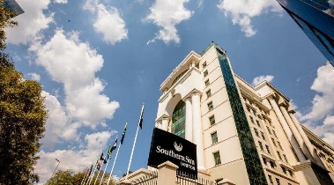
Área Parque Nacional Kruger | Moditlo River Lodge | 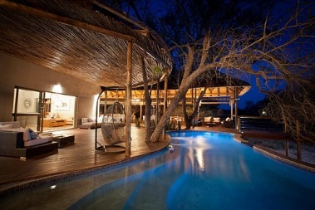
Ciudad del Cabo | Southern Sun Waterfront | 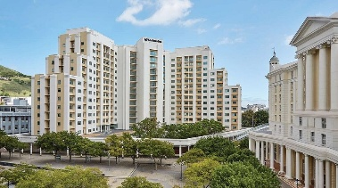
Franschhoek | Le Franschhoek Hotel & Spa | 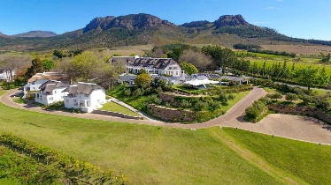

5 ESTRELLAS
Destino | Categoría 5 estrellas | Foto de referencia
Johannesburgo | Da Vinci Hotel | 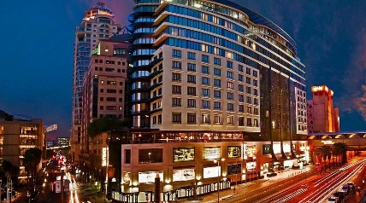
Área Parque Nacional Kruger | Kapama River Lodge | 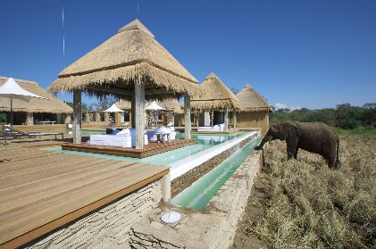
Ciudad del Cabo | Taj Hotel Cape Town | 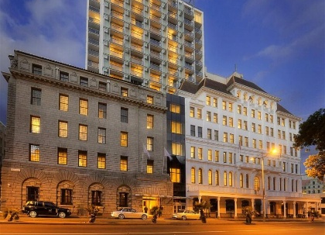
Franschhoek | Franschhoek Country Hotel & Villas | 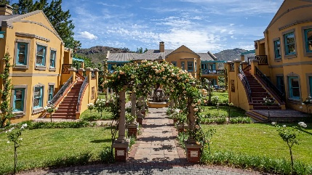

INCLUYE
- 10x Noches en alojamiento estándar.
- 10x Desayunos.
- 3x Cenas.
- 3x Almuerzos.
- 6x Actividades de safari.
- Guía y transporte según lo descrito
- en el itinerario.
- Todos los transfers IN/OUT.
- Impuestos y tasas locales
- Seguro de viaje.

NO INCLUYE
- Vuelos (internacionales, regionales o domésticos).
- Cualquier tasa o impuesto de partida o entrada de aeropuerto o tasas impuestas por compañías aéreas.
- Actividades no mencionadas en el itinerario.
- Cualquier otra comida no mencionada en el itinerario.
- Cualquier bebida no mencionada en el itinerario.
- Visados (si se necesitaran).
- Gastos personales y propinas para guías y personal.

OPCIONALES

1. Tour de día completo Ciudad del Cabo y Jardín Botánico Kirstenbosch
- Modalidad: PRIVADO – Guía en español
- Vigencia: 05 enero 2026 – 30 octubre 2026
- Mínimo: 2 pasajeros
Descripción:
Recorrido por el centro histórico de Ciudad del Cabo, incluyendo el Museo Sudafricano, Barrio Malayo, Plaza del Mercado Verde y los Jardines de la Compañía Holandesa de las Indias Orientales.
Ascenso a la Montaña de la Mesa en funicular (sujeto a condiciones climáticas).
Visita al Jardín Botánico de Kirstenbosch, considerado uno de los mejores del mundo, ubicado en la ladera sur de la Montaña de la Mesa, especializado en especies del Reino Floral del Cabo.
Incluye – Tour Privado:
Transporte privado
Guía en español
Fast Track Table Mountain (si el clima lo permite)
Entrada Jardín Botánico de Kirstenbosch
Tarifa:
EUR 411 por persona

2. Tour de día completo a la Península del Cabo
- Modalidad: REGULAR (inglés) o PRIVADO (español)
- Vigencia: 05 enero 2026 – 30 octubre 2026
- Mínimo: 2 pasajeros
Descripción:
Excursión de día completo por la Península del Cabo, visitando los elegantes suburbios del sur de la ciudad, Hout Bay y crucero a la Isla de las Focas (si el clima lo permite).
Continuación hacia el Cabo de Buena Esperanza, ascenso en funicular al Faro del Fin del Mundo, visita a la Pingüinera de Boulders y recorrido por la carretera panorámica de Chapman’s Peak (si las condiciones climáticas lo permiten). Regreso al hotel al final de la tarde. Almuerzo incluido.
Incluye – Tour Regular (inglés):
- Transporte regular
- Guía en inglés
- Entrada al Cabo de Buena Esperanza
- Chapman’s Peak (si el clima lo permite)
Incluye – Tour Privado (español):
- Transporte privado
- Guía en español
- Entrada al Cabo de Buena Esperanza
- Funicular al Faro del Fin del Mundo
- Pingüinera de Boulders
- Chapman’s Peak (si el clima lo permite)
Tarifas:
- EUR 144 por persona – Regular (inglés)
- EUR 400 por persona – Privado (español)

3. Tour de medio día a Robben Island
- Modalidad: PRIVADO – Guía en español
- Vigencia: 05 enero 2026 – 30 octubre 2026
- Mínimo: 2 pasajeros
Descripción:
Excursión de medio día a Robben Island. Travesía en ferry de alta velocidad desde el V&A Waterfront con vistas panorámicas de la bahía y la Montaña de la Mesa.
Visita guiada por la prisión donde Nelson Mandela estuvo encarcelado durante 18 de sus 27 años de cautiverio (1964–1982), uno de los lugares históricos más importantes de Sudáfrica.
Incluye – Tour Privado:
Transporte privado
Guía en español
Ferry a Robben Island (sujeto a condiciones climáticas)
Tarifa:
EUR 270 por persona

4. Tour de día completo a los Viñedos del Cabo
- Modalidad: REGULAR (inglés) o PRIVADO (español)
- Vigencia: 05 enero 2026 – 30 octubre 2026
- Mínimo: 2 pasajeros
Descripción:
Excursión de día completo a la región de los viñedos del Cabo, con visita a las históricas ciudades coloniales de Stellenbosch y Franschhoek, reconocidas por su arquitectura holandesa.
Incluye degustación de vinos en bodegas de renombre mundial.
Almuerzo no incluido.
Incluye – Tour Regular (inglés):
- Transporte regular
- Guía en inglés
- 3 catas de vinos
Incluye – Tour Privado (español):
- Transporte privado
- Guía en español
- 3 catas de vinos
Tarifas:
- EUR 144 por persona – Regular (inglés)
- EUR 439 por persona – Privado (español)

